МІНІСТЕРСТВО ОСВІТИ ТА НАУКИ УКРАЇНИ

Національний технічний університет України

«Київський політехнічний інститут»

Факультет інформатики та обчислювальної техніки

Кафедра автоматики та управління в технічних системах

**Лабораторна робота № 1**

з дисципліни «Тестування та контроль якості (QA) вбудованих систем»

Тема: «Дослідження засобів канального рівня моделі OSI. Протокол ARP»

|  |
| --- |
| Виконала:  студентка групи ІА-92  Артеменко К.С |

Київ – 2022

**Завдання на лабораторну роботу :**

Для налаштування мережного оточення вивчити теоретичні відомості та виконати кроки, що описані в розділі 1.2, врахувати рекомендації, що запропоновані в пункті 1.2.1.

**Порядок виконання завдання лабораторної роботи**

Інсталювати утиліту wireshark, навчитися виконувати захоплення пакетів та використовувати фільтри для мережних протоколів згідно порядку описаного в розділі 1.1

**Встановимо та запустимо wireshark:**

1) Додайте офіційний PPA, щоб завантажити останню стабільну версію

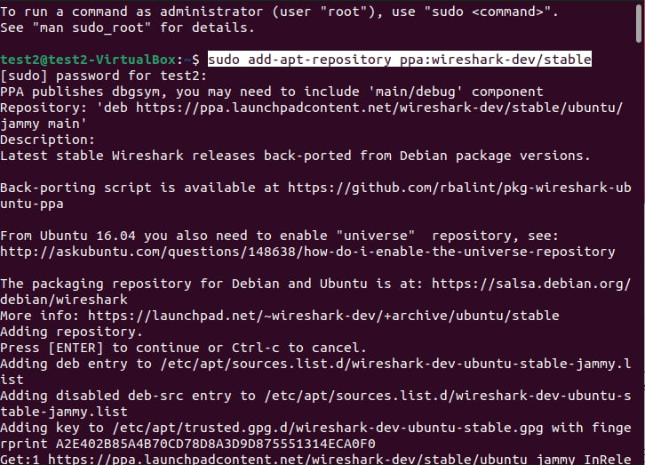

2) Оновіть списки пакетів з репозиторіїв для оновлення пакетів

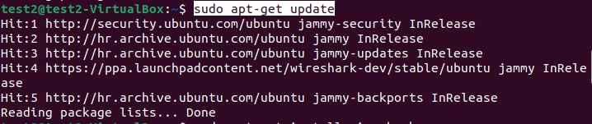

3) Завантажте wireshark

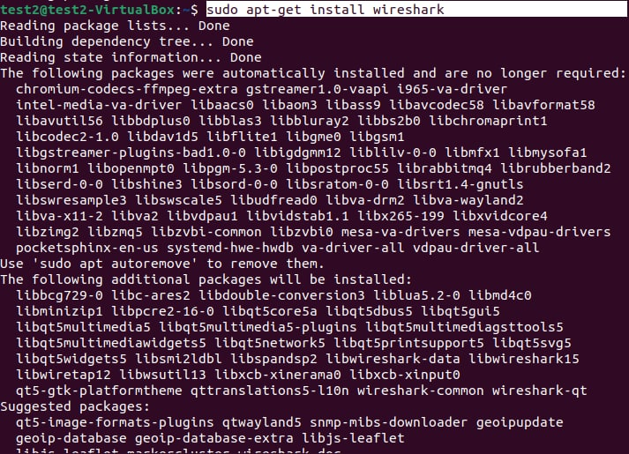

4) Запустіть wireshark

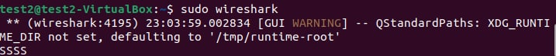

Необхідно додати користувача в групу wireshark наступною командою:

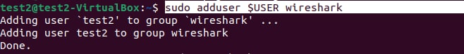

**Захоплення пакетів у wireshark**

Після запуску wireshark, ви побачите список доступних інтерфейсів, які ви можете використати для захоплення пакетів Для захоплення пакетів, оберіть бажаний інтерфейс та натисніть на піктограму Почати захоплення пакетів.

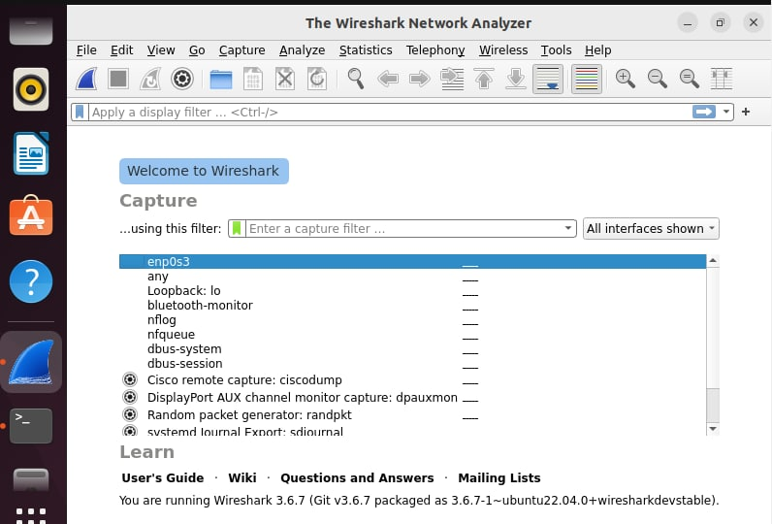

Спробуйте в іншому терміналі ввести $ ping google.com та відстежити трафік, який передається через обраний інтерфейс – захоплення пакетів програмою wireshark. Тепер можна виділити будь-який пакет та переглянути детальну

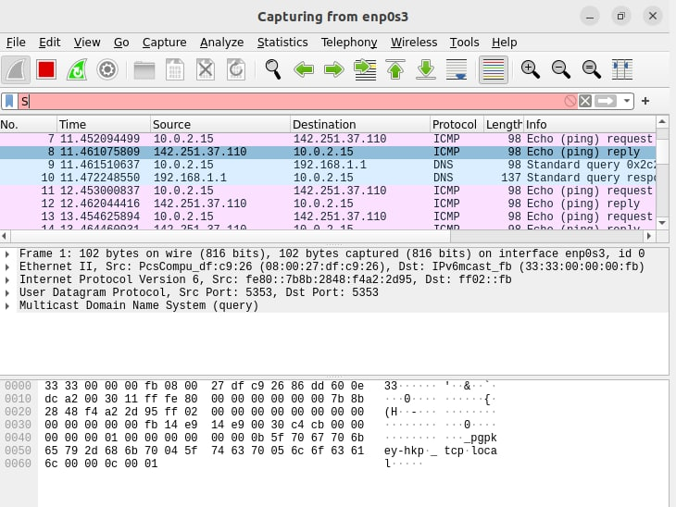

**QA-Завдання з лабораторної роботи буде виконуватися на 2 віртуальних машинах з’єднаних між собою однією мережею.**

Створимо мережу в налаштуваннях застосування VirtualBox

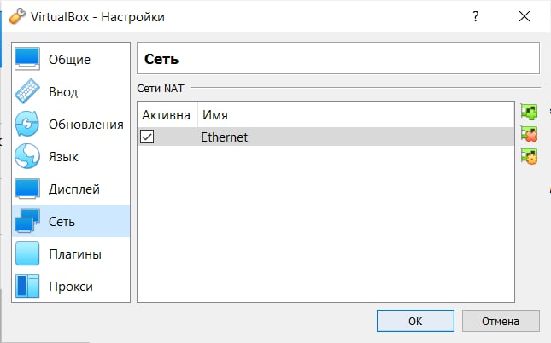

Далі з’єднуємо дві попередньо створених віртуальних машини за допомогою цієї мережі

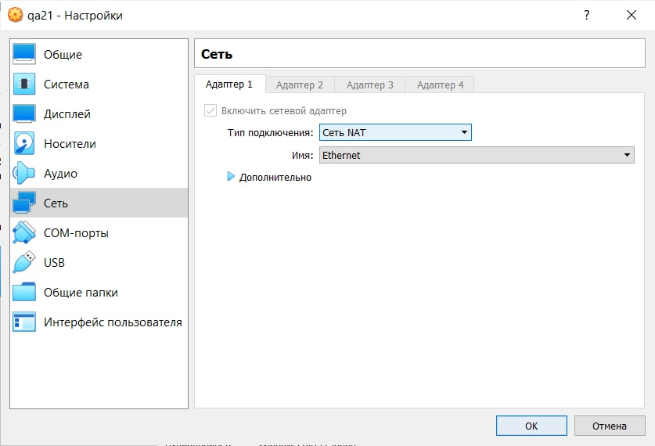

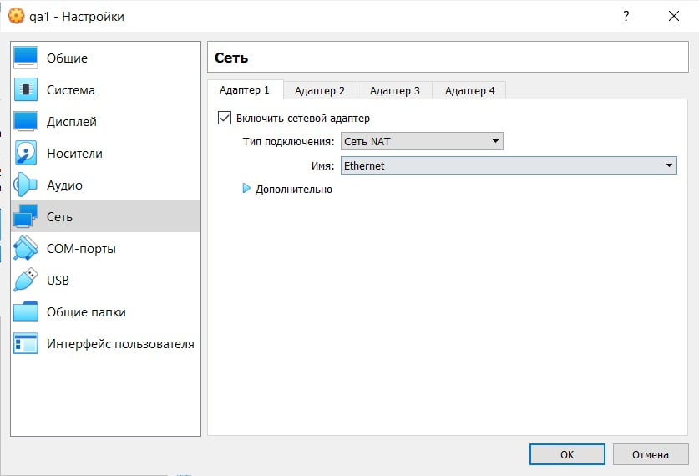

***QA завдання:***

Згідно з визначеними варіантами описати ***Test-case***.

***Визначення варіанту:*** Останні дві цифри номеру залікової книжки розділити на три. Остача від ділення і буде номером варіанту.

0) Переконатися в отриманні МАС-адреси по відомій IP-адресі.

Назва: ARP функціонал. Розпізнавання MAC за IP-адресою

Опис: переконатися що протокол ARP може пізнати MAC за IP-адресою

Версія: ARP v1

Сетап:  
PC1 ----etherne1 ---- PC2

PC1: 10.0.2.1

PC2: 10.0.2.4

Кроки виконання:

1. Перевірити чи має ARP-таблиця на PC1 значення для PC2



1. Запустити wireshark на PC1

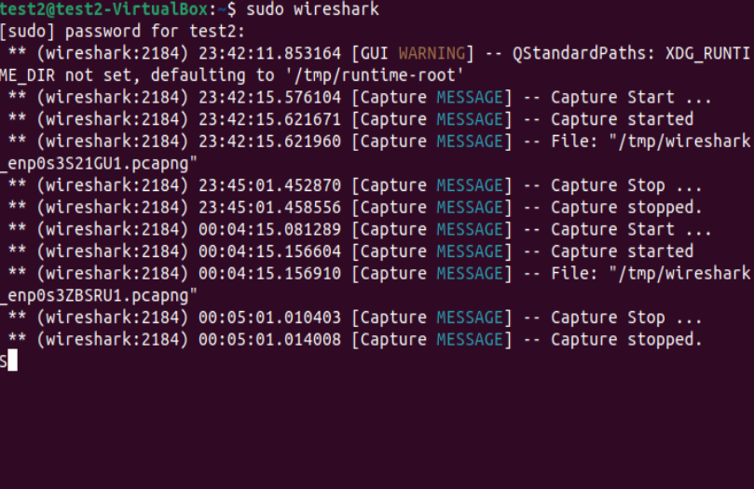

1. Пропінгувати PC2

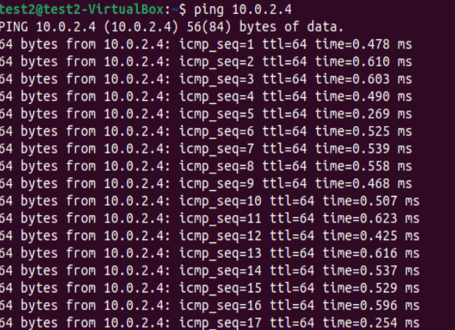

1. Вивести ARP-таблицю

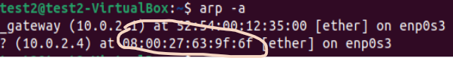

Як можемо побачити в ARP-таблиці вже присутня MAC-адреса визначення IP

1. Перевіримо присутність і коректність ARP-request/reply у wireshark

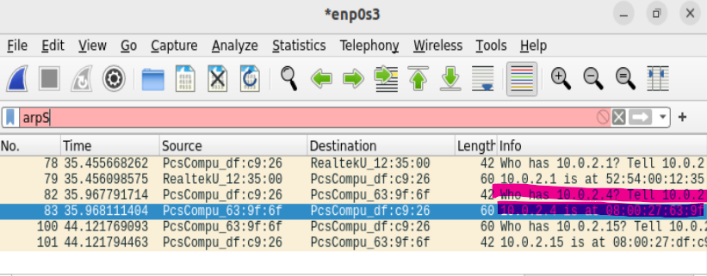

Посилання на репозиторій: https://github.com/kkotuha/QaLR1

**Висновок:** Під час виконання даної лабораторної роботи я навчилася

використовувати утиліту wireshark для тестування і аналізу трафіка в комп’ютерній мережі.